PERF

Al usar perf, utilizamos un evento llamado “fp_arith_inst_retired.256b_packed_double” y cuya descripción nos dice “Number of SSE/AVX computational 256-bit packed double precision floating-point instructions retired. Each count represents 4 computations. Applies to SSE* and AVX* packed double precision floating-point instructions: ADD SUB MUL DIV MIN MAX SQRT DPP FM(N)ADD/SUB. DPP and FM(N)ADD/SUB instructions count twice as they perform multiple calculations per element”

Es decir, cada medida del evento fp_arith_inst_retired.256b_packed_double indica que se han realizado cuatro instrucciones de punto flotante (pueden ser sumas, restas, multiplicaciones, etc.).

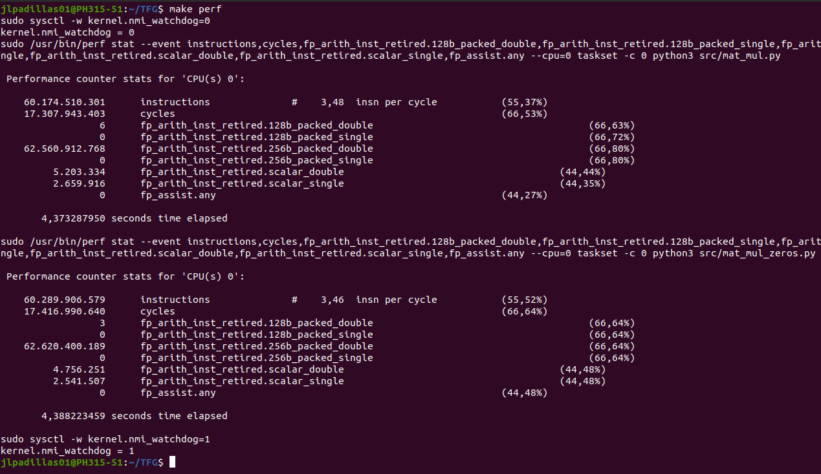
En la siguiente imagen se han medido las ejecuciones de dos programas: mat_mul.py y mat_mul_zeros.py.

En ambos programas se hace uso de la librería Numpy para Python; en concreto, se usa la función empty() que permite generar matrices con contenido aleatorio, y, la otra función matmul() que permite multiplicar matrices.

Así, el programa mat_mul.py genera dos matrices cuadradas de orden 5.000 y las multiplica consiguiendo un número de instrucciones (estimados por perf) de unos 60,17E9; y, unos 62,56E9 eventos (medidos) de fp_arith_inst_retired.256b_packed_double.

Por tanto, tenemos que

el número de operaciones medidos durante la ejecución del programa es de unos 250,24E9.

Veamos un ejemplo de una multiplicación de dos matrices de orden 3:

Por cada elemento, podemos ver que se hacen 3 multiplicaciones y 2 sumas. Teniendo unos 3² elementos, tenemos 3²(3+2)=45 operaciones.

Si lo extrapolamos para una matriz de tamaño N, tenemos que el número de operaciones es igual a

Aplicamos dicha fórmula para nuestra matriz de orden 5.000:

Por tanto, con todo ello conseguimos que lo medido con perf se asemeja a lo que esperamos obtener

Si bien, lo medido supera en unas 268,65E6 operaciones, ello se puede achacar a las preparaciones anteriores y posteriores a la multiplicación de la matriz. Así como el tener otros programas/procesos en ejecución. Se puede refinar más las medidas si se hacen en modo CLI (para más adelante quizás se haga).

La creación del programa mat_mul_zeros.py fue con la intención de despejar la duda de si Python aplicaba algún tipo de optimización (como se puede hacer en C mediante el -O0, -O1, etc.) y evitar hacer las multiplicaciones si ve que uno de sus operandos tiene un cero. A la vista salta, por los resultados obtenidos, que no se aplican dichas optimizaciones.

TOPLEV

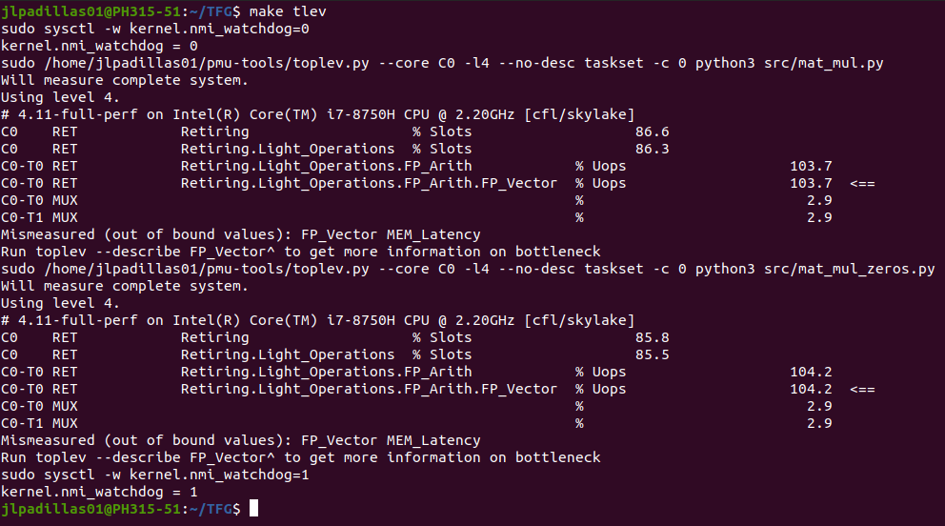
Con toplev.py no puedo obtener el número exacto de operaciones que se han realizado. Sólo porcentajes:

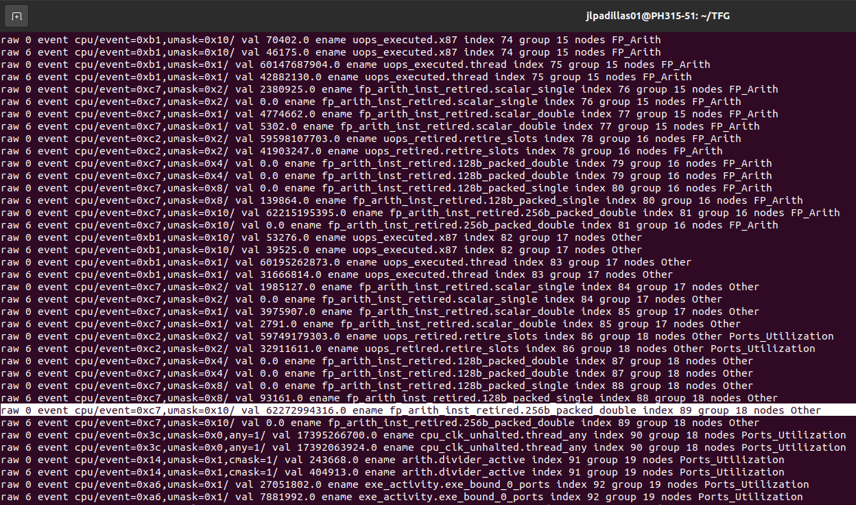
A no ser que añada el comando “--raw”, que nos muestra todos los datos obtenidos:

Podemos ver que el valor obtenido es similar al que conseguimos con perf: unos 62,23E9 eventos.

PAPI

